4.4. Создать на пришкольной территории приспособление для компостирования органических отходов (сорняки, листья и т.д.)

Место выполнения: государственное учреждение образования «Лидский районный экологический центр детей и молодёжи», демонстрационная площадка по органическому земледелию.
Дата выполнения: июнь, 2020 г.
Ответственные: Пилипчик О.А., Трошина И.В.
Участники: учащиеся объединения по интересам «Рабочий зелёного строительства»», 9 человек 16- 17 лет.
Список учащихся:
1. | Заяц Яна
2. | Кобылинский Илья
3. | Каспер Михаил
4. | Карбовец Анна
5. | Михайловский Максим
6. | Нехвядович Виктория
7. | Ошмяна Владислав
8. | Подполухо Доминик
9. | Проскурина Дарья

Выполнение задания

Компостная куча по правилам
О ценности компоста слышали все, даже начинающие садоводы-огородники. Однако правила его формирования и применения известны далеко не каждому. Многие думают, что для того чтобы компост удался, достаточно в течение лета сбрасывать в одно место отходы и растительные остатки, и к весне все готово. Однако это далеко не так, и для того, чтобы ваша компостная куча действительно стала ценным материалом над ней необходимо потрудиться.

Что такое компост?
Если заглянуть в энциклопедию, то можно найти точное описание того, что является компостом: компост – это вид органического удобрения, получаемый в результате разложения органических остатков под влиянием деятельности различных микроорганизмов. Следовательно, для его образования необходимы несколько составляющих: непосредственно органика, микроорганизмы и условия для их жизнедеятельности. Исходя из этого давайте рассмотрим, как же сделать компост собственными руками.
Из чего формируется компостная куча?
Первое, что необходимо понимать, формируя компостную кучу – это то, что в нее можно бросать далеко не все.

Что можно класть в компост?
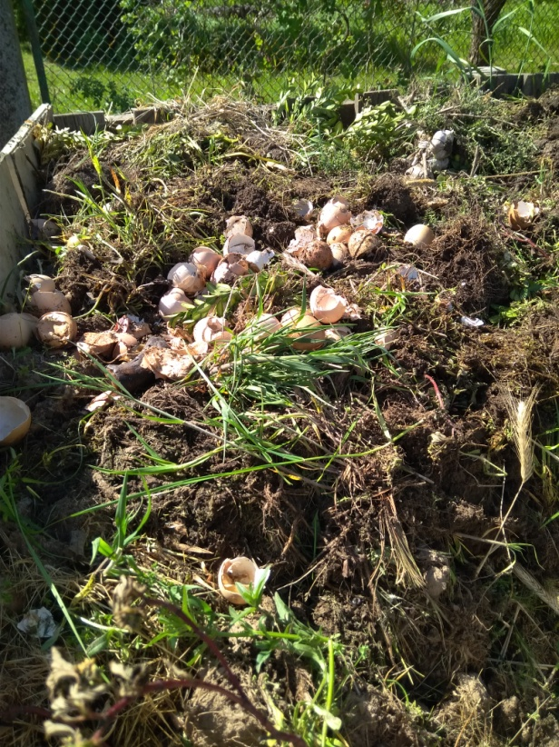
Можно: любые растительные остатки (скошенную траву, измельченные ветки деревьев, сорняки, листья, ботву), органические отходы с кухонного стола (очистки овощей, скорлупу яиц, чайную заварку, кофейную гущу), использованную на подстилку для скота солому, сено, навоз (лучше конский или коровий), бумагу.

Что нельзя класть в компост?
Нельзя: зараженные болезнями растения, корневища злостных сорняков, жиры, мусор неорганического происхождения, синтетические ткани. Не рекомендуется попадание в компост капусты, так как ее гниение вызывает неприятный запах, а так же отходов мясного характера, так как кроме зловония, они еще и привлекают крыс.
Но и это не все. Формируя компостную кучу, необходимо помнить два правила. Первое, – чем мельче отходы, тем быстрее они перегнивают. Второе, – соотношение зеленой (богатой азотом) и коричневой (бедной клетчаткой) масс должно соответствовать 1:5. Такое соотношение позволит полноценно развиваться бактериям и значительно ускорит процесс созревания компоста.
Так как компостную кучу сформировать за один раз сложно и в большинстве случаев она укладывается постепенно, на глаз понять количество заложенных в нее зеленых и коричневых компонентов достаточно сложно. Но существуют принципы на которые можно ориентироваться чтобы понять, что необходимо добавить: если компостная куча имеет неприятный запах – значит в ней недостает коричневой составляющей, если она прохладная и не имеет видимых испарений – необходимо добавить зеленую массу. Если баланс сохранен – компостная куча должна иметь запах земли, издавать тепло, быть влажной и немного парить.
В идеале, куча для компостирования остатков выкладывается слоями с чередованием не только зеленого и коричневого наполнения, но и более мелкой и грубой фракции компонентов. После окончательного формирования она накрывается слоем земли (5 см), а затем старой соломой или специально продырявленной (для вентиляции) пленкой.

Формирование компостной кучи
Собрать в одном месте органические остатки – это еще далеко не все. Для удобства и аккуратного внешнего вида, место, отведенное под формирование компоста нужно оградить. Однако, делать это лучше не шифером или металлом, а путем формирования деревянного каркаса. Это необходимо для того, чтобы куча могла “дышать”. Размеры для короба должны составлять ориентировочно 1,5 х 1 м (первый показатель – ширина, второй – высота), длина может быть любой.
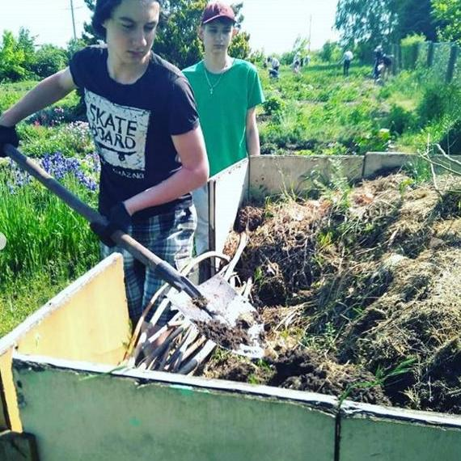
Выбранное для формирования компостной кучи место так же имеет значение. Во-первых, – оно должно быть защищено от ветров и палящего полуденного солнца. Во-вторых – спрятано от посторонних глаз. А при необходимости и задекорировано зелеными посадками или вьющимися растениями.

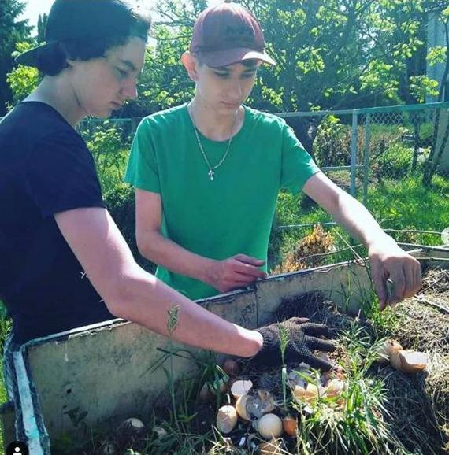
Лучшим периодом формирования задуманного дела является богатая остатками растительного происхождения осень, а так же весна и лето. Зимний период не подходит для закладки компоста из-за неблагоприятных температурных условий.
Прежде чем начать укладку органики, на углубленное в землю (на 20 см) дно будущей кучи хорошо выложить пленку или слой торфа толщиной 10 см. Это позволит сохранить питательные вещества и влагу. И!!! Не стоит прибегать к методу сбора остатков в яму, так как в компостных ямах нередко собирается лишняя влага, которая ухудшает и удлиняет процесс компостирования.

Уход за компостной кучей
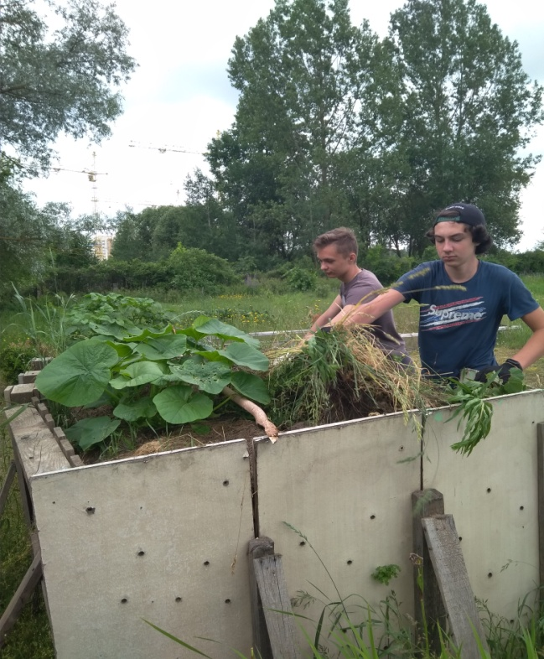
Теперь, когда основные принципы формирования компостной кучи нам известны, необходимо вспомнить и о правилах ухода за ней, так как именно от их выполнения зависит: успеет компост сформироваться за год или нет, будет ли он полноценным и качественным. А правила эти довольно просты.
- Один раз в месяц компостную кучу необходимо ворошить. При этом хорошо достичь наиболее полноценного перемешивания остатков. Это сделает органику рыхлой, обогатит кислородом, позволит ей перегорать, а не гнить. Если перелопатить кучу для вас сложно – хотя бы прокалывайте ее со всех сторон вилами.
- Очень важно следить за влажностью компостной кучи. Если она пересыхает – регулярно ее увлажнять. Однако тут нельзя перебарщивать, но помнить о том, что влажно, это не значит – мокро! Лишняя влага вытесняет воздух, а значит ухудшает работу необходимых для компостирования бактерий. Поэтому аккуратно поливайте свою кучу из лейки, а не из шланга, предпочитая не долить, чем перелить. В пору затяжных дождей и после полива – накрывайте ее пленкой.
- Если хочется ускорить процесс созревания компоста – позаботьтесь о том чтобы в кучу попало достаточно азота – он содержится в зеленых частях растений и навозной жиже. Как определить их недостаток, мы говорили выше.

Показатели готовности компоста
Сколько времени займет созревание компостной кучи зависит от обеспеченных для этого условий. Обычно полное перепревание органических остатков происходит за 1–1,5 года. Готовность удобрения определяется визуально и по запаху, – органика становится рассыпчатой темно-коричневой массой с запахом лесной земли.
Только правильная организация компостирования и должный уход позволят получить качественный компост для удобрения растений.

